Bijlage - Rapid Impact Contracting Inkoopmethodiek

Bij de Rapid Impact Contracting ® (RIC) aanbestedingsmethodiek besteedt de opdrachtgever geen voorbestemde eindoplossing aan, maar een samenwerkingscontract. Kenmerkend voor RIC is dat de betrokken partijen samenwerken vanuit een Programma van Ambitie (PvA) in plaats van het traditionele Programma van Eisen (PvE). Naast invulling geven aan de organisatiedoelen en de basis functionaliteit van de uitvraag – catering - vormen de Sustainable Development Goals (SDG’s) belangrijke uitgangspunten binnen het Programma van Ambitie.

Na gunning ontstaat een op impact gerichte samenwerking. Opdrachtnemer en Opdrachtgever, vormen een partnership, op basis van gezamenlijkheid en gelijkwaardigheid, waarmee zij invulling geven aan de binnen dat team te ontwikkelen oplossing. En dit op met het oog op het zo maximaal mogelijk realiseren van de ambities, en het vakmanschap/de expertise van alle betrokken partijen. Hierbij vormen, naast functionele aspecten, de SDG’s het toetsingskader en het communicatie medium voor het realiseren en visualiseren van de beoogde meervoudige maatschappelijke meerwaarde. Het ontwerp wordt dus niet voorafgaand aan de aanbesteding al uitgewerkt, laat staan volledig ingekleurd.

De waarde van de RIC aanpak: een – relatief – korte doorlooptijd van het inkoopproces, een open houding ten opzichte van de kwaliteiten vanuit de markt, een uitstekende prijs-kwaliteit verhouding, hoge klant- en gebruikers tevredenheid, en een optimale en duurzame inzet van productiemiddelen, producten, materialen en grondstoffen, welke bijdragen aan de geselecteerde SDG’s.
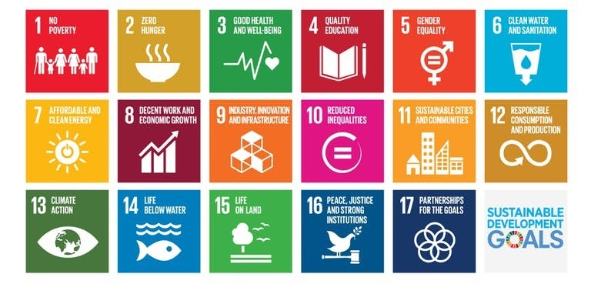
De 17 doelen | SDG Nederland

Hoewel er bij de RIC niet specifiek de nadruk gelegd wordt op Circulaire Economie, mag het als vanzelfsprekend beschouwd worden dat de SDG’s die van invloed zijn op het duurzaam en volhoudbaar omgaan met grondstoffen (nu en in de toekomst) nadrukkelijk wordt meegewogen in de beoordeling van de inschrijvers en een belangrijk design criterium vormt voor de te realiseren oplossing. De RIC methode kent een achttal stappen die doorlopen worden zoals afgebeeld in onderstaande figuur:

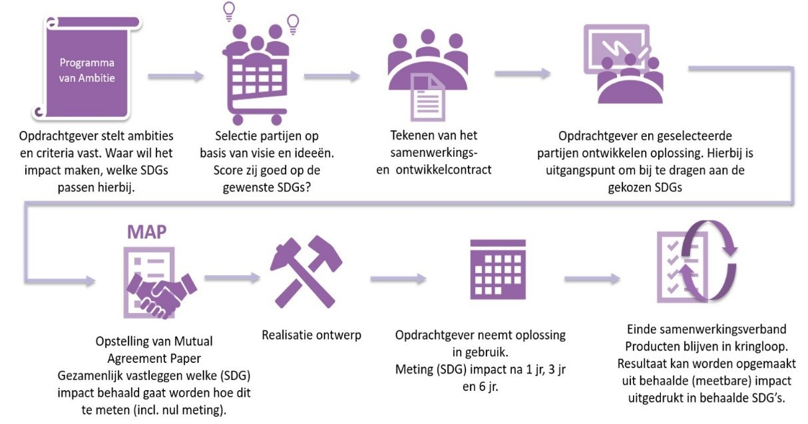
Figuur 1: De acht stappen van Rapid Impact Contracting

1. RIC entry phase
In deze stap wordt het programma van ambitie geformuleerd welke zal landen in de uitvraag. Een onderdeel van het programma van ambitie zijn, naast functionaliteit en borging, de SDG’s.

In de entry fase van RIC stelt de opdrachtgever de ambities vast en de daar bijhorende omschrijvingen, criteria, uitgangspunten, kaders en geselecteerde SDG's. Dit wordt vastgelegd in het Plan van Ambitie. Ook wordt in deze fase de aanbesteding in de markt geplaatst en zal er een marktinformatiedag worden georganiseerd. Deze bijeenkomst is in het algemeen bedoelt ter inspiratie en aanzet tot co-creatie van de aanwezigen.

In een traditionele aanbesteding stelt de opdrachtgever een Programma van Eisen op. Het Programma van Eisen includeert technische specificaties. Door het vooraf vastleggen van deze specificaties is de markt gelimiteerd met het inkleuren van de opdracht aangezien het verplicht is om aan de technische eisen te voldoen. Immers, juridisch mag de opdrachtgever geen marktpartij kiezen die niet aan het Programma van Eisen voldoet. Bij het Programma van Ambitie wordt er gekeken naar de functionele eisen in plaats van de technische eisen. Hierdoor wordt de markt geprikkeld en krijgt het de ruimte om op een innovatieve wijze te voldoen aan de ambities van de opdrachtgever.

2. RIC Rapid Procurement phase
Deze stap betreft de inschrijvingsperiode waarin partijen hun inschrijving mogen opstellen en indienen en de selectie plaatsvindt.

In deze fase ontvangen de inschrijvers de informatie die is samengesteld rondom de ambities en behoeften van de opdrachtgevers. Aanbieders krijgen de kans zich te presenteren op basis van hun visie op het Programma van Ambitie en hun plan van aanpak hoe zij tot een oplossing denken te komen. In deze fase bieden de marktpartijen nog geen kant-en-klare oplossing aan.

Na het sluiten van de inschrijfperiode selecteert de opdrachtgever de meest ideale impactvolle partner(s) voor de ontwikkel-, realisatie- en exploitatiefase. Deze fase levert een snelle en juridische correcte aanbestedings- en selectieprocedure op, die wordt afgesloten met het onderschrijven van elkaars behoefte, ambities en kaders om ze te kunnen waarmaken.

3. RIC commitment contract
Dit is de modelovereenkomst welke ten grondslag ligt aan de workout en touch down fases (stap 4 en 5) en vormt de aftrap voor de inhoudelijke samenwerking.

Als afronding van het inkoopproces, in de aanloop naar de uitwerking, leggen de opdrachtgever en de geselecteerde winnaars de afspraken vast in het samenwerkings- en het ontwikkelcontract, het RIC commitment contract genaamd. Hierin staat verwoord aan welke behoeften en gezamenlijke ambities de betrokken partijen zich verbinden. Ondertekening van het contract betekent ook werken volgens de in het Programma van Ambitie aangegeven kaders en RIC principes.

RIC Principes
Uitgangspunten ter bevordering van het creatieve samenwerkingsproces
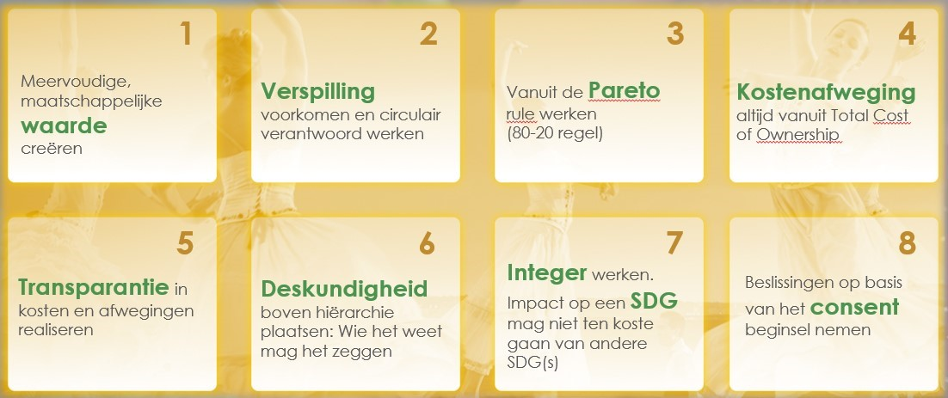
Figuur 2 8 RIC principes

1. Creëer meervoudige, maatschappelijke waarde;
Realiseer zo verantwoord mogelijke oplossingen, met een positieve bijdrage aan een of meer ambities / SDG's binnen de uitvraag, passend binnen het beschikbare budget, de stand der techniek en de mogelijkheden van jouw organisatie en netwerkpartners. Keuze voor een bepaalde oplossing wordt mede ingegeven door de afweging welke optie de meest optimale impact heeft op meervoudige maatschappelijke meerwaarde. Niet winstmaximalisatie maar het toevoegen van waarde aan de maatschappij is maatgevend voor het realiseren van nieuwe mogelijkheden. Maak gebruik van de focus binnen de Sustainable Development Goals en waarborg daarin de balans tussen mens, milieu en welvarendheid (people, planet, prosperity). Het hebben van een goed verdienmodel (het maken van een te rechtvaardigen winst) is belangrijk voor de continuïteit en dus ook een vorm van waarde.

2. Voorkom verspilling en werk circulair verantwoord;
Pas kennis en de kunde toe die bij koplopers voor handen is, om met de beschikbare middelen en tijd, oplossingen te ontwikkelen die verspilling voorkomen en circulair verantwoord zijn (SDG 12). Hanteer hierbij circulair verantwoorde ontwerpen en criteria keuze zoals losmaakbaarheid, remontabiliteit en het toepassen van niet nieuwe grondstoffen en/of BioBased materialen. Hierdoor zullen grondstoffen ook in de toekomst niet verloren gaan en zo hoogwaardig mogelijk in de kringloop blijven.

3. Werk vanuit het Pareto principe (ook wel de 80-20 regel genoemd);
De afweging die voortdurend moet worden gemaakt is de verhouding tussen benodigde inzet aan talent, geld en grondstoffen, en de te verwachten (meer)waarde. Dit laat zich vertalen tot een variant op het Pareto principe, ook wel de 80-20 regel genoemd: Niet meer dan 20% extra inzet hoeven te plegen, om tot 80% extra waarde/rendement te realiseren is een attractieve en productieve verhouding tussen inzet en opbrengst. Slaat die balans om dan kost de extra kwaliteit (relatief) veel en is de kans groot dat met die inzet elders meer (maatschappelijke) meerwaarde is te realiseren.

Hiermee is het streven naar 100% impact of circulariteit in veel gevallen in de huidige tijd geen zinvolle insteek en moet doorgaans de afweging worden gemaakt om genoegen te nemen met wat op dat moment realistisch en haalbaar is, getuige de stand van de techniek, beschikbare (financiële) mogelijkheden, het tijdpad en capaciteiten van aan te sluiten partijen binnen de opdracht. Dit ontslaat partijen niet van de plicht om in lijn met de overige principes wel bij te dragen aan een maximaal haalbaar resultaat en het zo dicht mogelijk benaderen van de ambities van alle stakeholders.

4. Maak kostenafwegingen altijd vanuit Total Cost of Ownership;
Total Cost of Ownership is altijd leidend bij financiële overwegingen. Besluiten die van invloed zijn op de kosten binnen een project, mogen alleen genomen worden vanuit lange termijn overwegingen en inzicht in de totale kosten van gebruik. En dat niet alleen tijdens de eventueel af te spreken contractduur, maar ook in relatie tot restwaarde en herbruikbaarheid. We beoordelen een product dus niet op de aanschafkosten, maar op het effect van dat product op de totale kosten, inclusief schoonmaak, beheer, onderhoud, reparatie en eventuele vervangingskosten. En dat voor de totale functie die met dat product moet worden vervuld gedurende de beoogde looptijd.

Ter illustratie: We beoordelen een armatuur dus in relatie tot de bijdrage aan functionaliteit van zichtbaarheid en veiligheid van de ruimtefunctie, gedurende de hele looptijd en kijken niet alleen naar de kosten van dat ene armatuur en de bijbehorende lichtbron.
Die beoogde looptijd dient vastgesteld te worden tijdens de workout of maakt deel uit van de uitvraag, al dan niet uitgevraagd als een Product as a Service of meerjarig onderhoudscontract etc.

5. Realiseer transparantie in kosten en afwegingen;
Alle deelnemende partijen aan de samenwerking bieden transparantie in hun kosten en afwegingen. Om als gezamenlijk team te kunnen meebepalen welke keuzes worden gemaakt, hebben alle stakeholders inzicht nodig in alle informatie die nodig is voor een zorgvuldige afweging. Niet alle details hoeven voortdurend op tafel voor iedereen, maar om ontwerpkeuzes en product selecties te kunnen maken moeten alle stakeholders in staat zijn om, met inzicht in de afwegingen, mee te beslissen.

Dit bekent dus onder andere het hanteren van een open begroting en het maken van afspraken over verdienmodellen en Risico en Winst marges, productlevensduur verwachtingen, verwachte kosten voor beheer en onderhoud, restwaarde en welke aspecten dit soort kosten en opbrengsten kunnen en zullen beïnvloeden.

6. Zet deskundigheid boven hiërarchie / Wie het weet mag het zeggen;
Wie het weet mag het zeggen. Gelijkwaardigheid is de basis voor een RIC samenwerking. Niet hiërarchie, maar Vakmanschap, Verbinding en Vertrouwen zijn bepalend voor, en het kunnen maken van, professionele afwegingen. Dus niet ‘de baas’, of ‘de projectleider’ hebben de vanzelfsprekende ‘macht’, maar ‘experts’ en mensen die met slimme en verstandige inzichten komen bepalen de koers. Dit draagt bij aan het benutting van ieders talenten en daagt al het aanwezige potentieel uit om het beste uit zichzelf te halen, voor het meest waardevolle resultaat.

7. Integriteit als fundament - Impact op één SDG mag niet ten koste gaan van andere SDG's;
Integriteit als voorwaarde voor de samenwerking en als fundament onder te maken afspraken.
Naast eerlijkheid en oprechtheid en het houden aan wet en regelgeving, draagt integriteit ook een aantal morele aspecten in zich, die we op deze manier hanteerbaar maken: We doen wat we zeggen, maken waar wat we beloven, dragen zorg voor het voldoen aan verwachtingen, nemen verantwoordelijkheid voor als dat niet (op tijd) gaat lukken en ondernemen actie rondom de consequenties daarvan. Tegelijkertijd zijn alle deelnemers ambitieus én realistisch over, wat ieder voor zich, je eigen organisatie en het uitwerkteam waar kunnen maken.

Binnen een RIC wordt gebruik gemaakt van de SDG's. De gunning vindt doorgaans plaats op 3 tot 5 SDG's, als speerpunten binnen de uitvraag. Uitgangspunt is echter dat in de uitwerking tijdens de Workout en tijdens de exploitatie, het werk maken van een ambitie op 1 SDG nooit ten koste mag gaan van een andere SDG. Onderdeel van het RIC proces dient te zijn dat partijen bewust toetsen op het voorkomen van dergelijke (onbedoelde) neveneffecten, bevindingen hierover meewegen in de besluitvorming en ook, indien dit later tot uiting komt, acties ondernemen om de eventuele schade te beperken.

8. Neem besluit op basis van het consentbeginsel;
Besluiten worden genomen volgens het consentbeginsel. Dit wil zeggen dat géén van de representanten van de deelnemers “overwegende bezwaren” heeft tegen een voorgenomen besluit. Dit is een manier om er voor te zorgen dat elke partij een gelijkwaardige inbreng heeft en geen van de partijen een dominant stempel op een overleg, overweging of besluit kan drukken. Elk individu kan aangeven “niet consent” te zijn en daarmee een besluit terugsturen naar de ontwerptafel, onder voorwaarde dat onderbouwd kan worden waarom partij een overwegend bezwaar ervaart. Dit kan zien op zowel technisch, financiële dan wel op integriteitsoverwegingen.

4. RIC workout
In deze stap gaan de opdrachtgever en opdrachtnemer, of coalitie van opdrachtnemers, tezamen werken aan de oplossing, waarbij de uitvraag en de visie en plannen in de winnende aanbieding als onderlegger dienen.

De inkoopfase is nu afgerond en de opdrachtgever en de geselecteerde winnaars gaan samen met de opdrachtgever, als partners en in teamverband, aan het werk. In dit traject zijn de partijen er op gericht om elkaar volledig te begrijpen en te bedienen. Vanuit dit gedachtegoed ontwerpen ze de meest waardevolle oplossing die voldoet aan de uiteenlopende ambities van alle partijen. Ook denken ze nu al na over de realisatie, de exploitatie en de retour logistiek na beëindiging van de contractperiode.
De winnende partijen die samen met de opdrachtgever oplossingen gaan ontwikkelen, bepalen in teamverband een aanpak waarbij theorieën en methodieken zoals design thinking, Value Engineering, Spiral Dynamics en Agile-benaderingen een rol spelen.

Proces aspecten Workout fase:
- De uitgangspunten van de Workout fase zijn de Inschrijving, Beschrijvend document en de Nota van Inlichtingen.
- De resultaten van de Workout fase moeten aansluiten op hetgeen in de Inschrijving is opgenomen.
- De Workout fase start na ondertekening van het RIC Commitment Contract.
- De Workout fase duurt maximaal 3 maanden, bij eerdere overeenstemming kan deze periode worden verkort. De exacte planning moet besproken worden in samenspraak met Opdrachtgever.
- Initiatief voor het maken van afspraken ligt bij de Inschrijver. Het staat Opdrachtgever vrij om hier mede initiatief in te nemen.
- De overleggen hebben ten doel te komen tot oplossingen over de invulling en de uitvoering van de opdracht.
- Informatieverstrekking vindt plaats in de Nederlandse taal.
- In de Workout fase zal de Inschrijver samen met de Opdrachtgever aan de slag gaan met het ontwikkelen van de oplossingen van de ambities en het verder uitwerken van het plan van aanpak zoals opgenomen in de Inschrijving.
- Resultaat van de Workout fase zijn een:
1) Mutual Agreement Paper, met:
- Gedetailleerde en vastgestelde uitwerking van de ambities en Inschrijving behorende bij de Overeenkomst. Deze detailafspraken worden vastgelegd in de Overeenkomst op basis van Service & Experience Level Agreements (SELA). Met daarin duidelijkheid over op te leveren resultaten en bijvoorbeeld KPI's.

Onderwerpen Workout fase
- Product keuze t.b.v. van de catering
- Levering van de catering
- Implementatieproces
- Invulling ambities
- De samenwerking / partnerschap aan de hand van de MAP
- Vastlegging van de gemaakte afspraken in de SELA's
- Overige zaken.

5. RIC touch down
In deze stap wordt het ontwerp vastgelegd in een gezamenlijk op te stellen overeenkomst, de RIC MAP (Mutual Agreements Paper), deze MAP vormt de routekaart voor de realisatie, verdere looptijd en afronding.

Nadat overeenstemming is bereikt over alle onderwerpen, inzichten, ontwerpen en afspraken, wordt ter afronding van de ontwikkelfase alle oplossingen vastgesteld in de Mutual Agreement Paper (MAP). De MAP fungeert als gids tijdens de hele looptijd van afspraken.
Daarnaast worden er in de MAP ook de KPI’s vastgesteld. Bij RIC worden de KPI’s SELA's (Service and Experience Level Agreement) genoemd. Dit zijn de meetbare prestatieomschrijvingen om verwachtingen te managen. Ook zaken als hoe te handelen bij onzekerheden, veranderingen en te integreren flexibiliteit zijn opgenomen in de SELA's.

Mutual Agreement Paper (MAP)
De RIC MAP is een overeenkomst met daarin de in de Workout fase uitgewerkte samenwerkingsafspraken, uitgewerkt in SELA’s. De RIC MAP heeft een vast gedeelte, met daarin met name de juridische aspecten en het SELA deel, wat een levend werkdocument is, dat actueel wordt gehouden gedurende de contractjaren. Onderdeel van deze MAP zijn de samenwerkingsafspraken en SELA’s:
- RIC MAP: Tijdens de Workout fase zullen samenwerkingsafspraken besproken en vastgelegd worden in de RIC MAP. Deze samenwerkingsafspraken bevatten alle op de opdracht betrekking hebbende onderwerpen, producten, diensten, inzichten, ontwerpen en afspraken. In de RIC MAP dient duidelijk benoemd te zijn wie welke taken en rollen uitvoert en verantwoordelijkheden draagt in de nieuwe situatie.
- SELA: met de SELA’ s wordt een aanpak ingezet die leidt tot een nieuwe, concrete wijze van denken, doen, meten en rapporteren. Deze SELA’s zullen onderdeel uitmaken van de MAP en tijdens de Workout fase besproken en vastgelegd worden. Gedurende de looptijd van de MAP zullen deze bijgesteld worden, om de resultaten, gerelateerd aan de ambities, naar een steeds hoger plan te kunnen tillen.

6. RIC realisation period
In deze stap gaat/gaan de opdrachtnemer(s) aan de slag met de uitrol en implementatie van de door de partijen in samenspraak ontworpen oplossing.

7. RIC performance period
In deze stap neemt de opdrachtgever de oplossing in gebruik en genieten de gebruikers van de gerealiseerde oplossing, op basis van de Service en Experience Level Agreements (SELA's) zoals vastgelegd in de RIC MAP.

8. RIC back to base phase
De laatste fase betreft het circulair verantwoord terugbrengen van toegepaste (niet consumeerbare) producten, onderdelen van producten of de grondstoffen ervan, in een zo hoogwaardig mogelijke volgende toepassing.

De laatste fase het samenwerkingsverband kenmerkt zich als het moment waarop alle producten worden voorbereid om in een volgend leven, al dan niet als een ander product, in de kringloop te blijven. Zodra de betrokken partijen hun producten hebben opgehaald of op een andere manier hebben ondergebracht en alles correct is afgehecht, kunnen de contracten worden beëindigd.

Sustainable Development Goals
In 2015 bereikten de 193 lidstaten van de Verenigde Naties een akkoord over de internationale ontwikkelingsagenda voor 2015-2030 om wereldwijd een einde te maken aan armoede, ongelijkheid, onrecht en klimaatverandering. Deze agenda bestaat uit 17 werelddoelen; de Sustainable Development Goals (SDG’s). Om de voortgang van de SDG’s te kunnen beoordelen is er per SDG een lijst met indicatoren opgesteld.

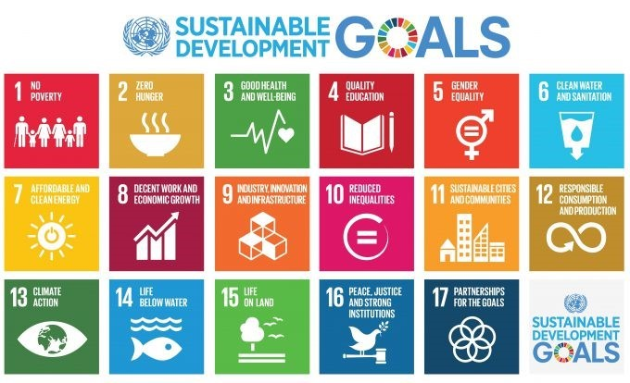
In de RIC methode wordt de meervoudige maatschappelijke impact van de aanbesteding gestimuleerd en getoetst, op basis van de SDG’s. De SDG’s zijn geformuleerd op het niveau van landelijke of regionale statistiek, en zijn daardoor in een aanbestedingsproces niet in alle gevallen even direct één op één hanteerbaar. KplusV is erin geslaagd om een op innovatie en ambities gestoeld beoordelingsproces te ontwikkelen, langs de assen van de SDG’s.

Figuur 3 Sustainable Development Goals

